　　　　　　　　　　　　　　　　　　中高一貫便り　　　　　平成２８年１月２７日発行＜第２号＞

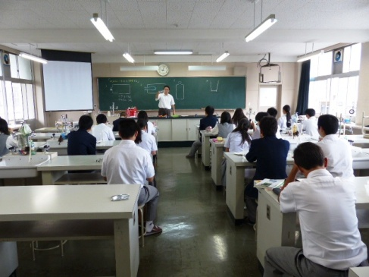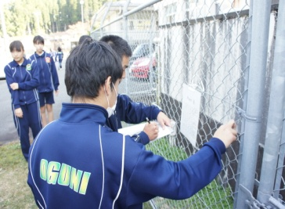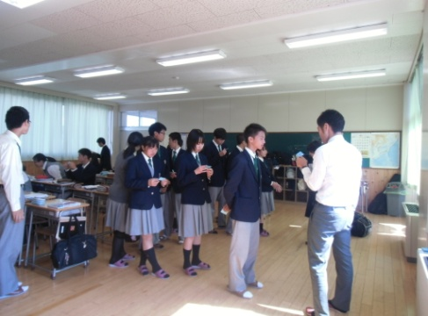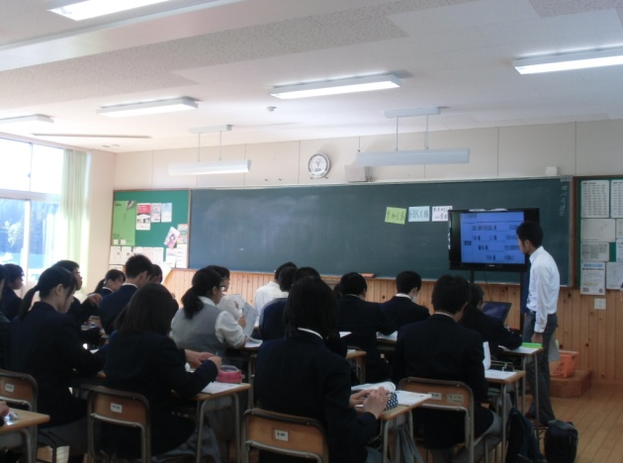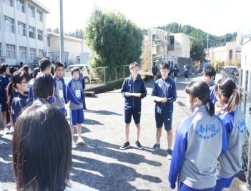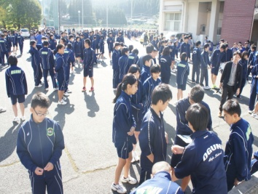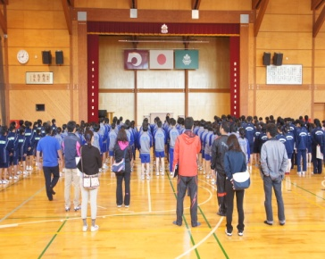

　中高一貫教育の一つとして、交流授業が行われています。中学校の先生方が高校へ、高校の先生方が中学校へと出向き、それぞれ授業を行います。英語と数学は定期的に高校の先生が両中学校での授業に参加されています。

　写真は小国高校で行われた理科と社会科の交流授業の様子です。

*第３号予告*

**三校合同芸術鑑賞会**

１０月３０日（金）に小国高校を会場に行われた三校合同芸術鑑賞会の様子をお届けします。

今年度は演劇を鑑賞しました。

　　チェックポイントは簡単に見つかるものから難易度の高いものまで様々あります。　それぞれチームで作戦を練ったり、相談し合って活動したりしている様子が見られました。この活動を通して、中学生・高校生の絆はより一層深まったのではないでしょうか。

　１０月２８日（水）、小国高校にて学友団活動が実施され、「オリエンテーリング」を行いました。制限時間内に配付されたMAPに従ってチェックポイントを回り、ポイントを集めるというもので、両中学生・高校生を地区毎のチームに分けて行われました。

平成２７年度

発行：小国地域中高一貫教育広報部会

事務局：小国高等学校

阿蘇郡小国町宮原1887－1

Tel　0967－46－2425

Fax　0967－46－5779